Ke Slovenskému národnímu povstání
Z projevu Gustáva Husáka v Banskej Bystrici 28. Srpna 1984

Soudružky a soudruzi, drazí přátelé, čas nás vzdaluje od dramatických událostí nezapomenutelného roku 1944. Jejich hrdinové, účastníci a svědci postupně odcházejí. Takový je zákon života. Povstání však žije a bude navždy žít jako trvalá hodnota v paměti lidu. Živě promlouvá k novým, nastupujícím generacím. Je zdrojem poučení a zkušeností, školou národní hrdosti, socialistického vlastenectví a internacionálního cítění. Je pro nás pramenem síly a odhodlání k dalšímu postupu vpřed.

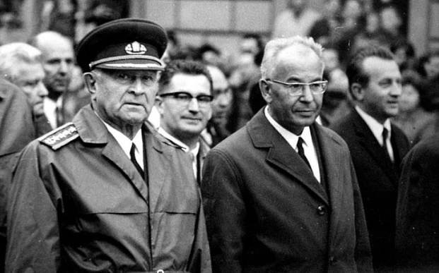

Slovenské národní povstání patřilo k nejmasovějším protifašistickým vystoupení v okupované Evropě. Bylo důstojným přínosem našeho národa ke společnému boji proti nacismu. V prudkém revolučním nástupu smetl lid reakční klerofašistický režim – nástup hitlerovského panství nad Slovenskem. Na osvobozeneckém povstaleckém území vyhlásil Československou republiku jako jednotný, společný stát dvou bratrských národů – Čechů a Slováků. Rozbil starý mocenský aparát a nastolil novou, lidovou moc. Z iniciativy komunistické strany, vedoucí politické síly odboje a povstání, rozvinuly svou činnost revoluční národní revoluční odbory. Tím vším se výrazně posílilo postavení dělnické třídy, pracujících mas.
Povstání se stalo počátkem nové historické cesty našich národů, nástupem nových společenských sil do jejich vedení, vstupem do nové éry našeho národního a státního života. Zahájilo národní a demokratickou revoluci a předznamenalo její průběh v celém osvobozeném státě. Významně přispělo k tomu, že Československo se po Druhé světové válce začalo budovat na nových, sociálně a národnostně spravedlivých základech a s novou zahraničněpolitickou orientací.
Čestné místo v revolučním odkazu Slovenského národního povstání, národně osvobozeneckého boje a budovatelského díla našeho lidu patří pevnému spojenectví, přátelství a spolupráci s první zemí socialismu. Sovětský svaz v těžkých letech zápasu o naši národní orientaci důsledně a rozhodně vystupoval na obranu československé státnosti. Z heroického zápasu sovětského lidu čerpaly v temných dobách války naše národy sílu a naději.
Jsou s ním spjaty rozhodující etapy československého národně osvobozeneckého boje. Sovětský svaz poskytl povstání politickou a morální, vojenskou a materiální pomoc a podporu. Rozvoji našeho partyzánského hnutí u nás významně přispělo vyslání zkušených sovětských organizátorů. Na pomoc povstání zahájila Sovětská armáda slavnou Karpatsko-dukelskou operaci, kterou se začalo osvobozování Československa. Osvoboditelská mise Sovětské armády navždy zůstane v paměti našich národů. V našich myslích a srdcích bude natrvalo žít památka více než 140 tisíc sovětských hrdinů, kteří položili životy při osvobozování naší vlasti.

Výňatky z knihy – Gustáv Husák Z projevů a statí , Svoboda Praha 1987, str. 61-64

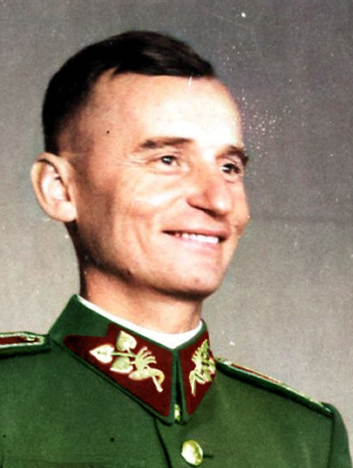
Slovenské národní povstání

(známé také pod zkratkou SNP, slovensky Slovenské národné povstanie) bylo ozbrojené vystoupení protifašistických sil na území Slovenska v závěru druhé světové války a představuje jednu ze zásadních a nejvýznamnějších událostí československých dějin. Společně s Varšavským povstáním patří k největším ozbrojeným vystoupením proti nacismu v Evropě. V relativně krátkém čase je jeho dramatický vývoj prosycen četnými politickými změnami způsobenými zevnitř i z vnějšku.
Hlavními veliteli povstání byli generálové Rudolf Viest a Ján Golian. Centrem povstaleckého území se stala Banská Bystrica. Po jejím obsazení německými silami 27. října 1944^{[1]} přešla menší část
J. Golian povstalců se svými základnami roztroušenými v pohořích středního Slovenska (Nízké Tatry, Velká Fatra, Javorníky, Kremnické vrchy, Slovenské rudohoří aj.) do partyzánské války^{[1]}. V SNP bojovalo, kromě Slováků, také přibližně 2000 Čechů.^{[2]} Dále v něm bojovali Poláci, Rumuni, Rusíni, Ukrajinci, Francouzi, Bulhaři, Jugoslávci a další. Významnou podporou povstání byly letecké výsadky partyzánů a vojáků z Kyjeva a z Moskvy. Povstání bylo podporováno i leteckými dodávkami materiálu, hlavně ze SSSR, v menší míře i od západních spojenců.

https://cs.wikipedia.org/wiki/Slovensk%C3%A9_n%C3%A1rodn%C3%AD_povst%C3%A1n%C3%AD
